Et billede, der indeholder Grafik, Font/skrifttype, clipart, grafisk design

AI-genereret indhold kan være ukorrekt.

POLARPOSTEN

Juli 2025

Kære Polarstjerner

Så blev det sommerferie efter en travl juni måned! Der har både været MUS-lejr for mikroerne, Gruppetur og Sct. Hans. Nu venter sommerlejrene for minier, junior, trop og klan😊

Vi fik også afsluttet vores salg af **lodsedler,** og indtjeningen blev lige over 10.000 kr., som vi har fået købt to telte for: et stjernetelt og et letvægts patrulje telt. Begge telte har allerede været i brug, og bliver også luftet på sommerlejren. Tusind tak til alle jer, der solgte! Jeg skal lige have regnet på, hvilken gren, der solgte flest pr. spejder, så er der flødeboller til dem! 3 juniorer solgte hver 50 stk., så ud over guldknappen skal vi finde en gave for flest solgte.

Også tak til de, der sørgede for at usolgte lodsedler kom retur, så vi ikke tabte penge på det!

Efter sommerferien har vi jo **oprykning**, og I har allerede fået indbydelsen. Tilmeld jer endelig lige så snart at I ved, I kommer. Det er jo for hele familien.

I Pinsen var 14 mikroer på lejr, den såkaldte **MUS-lejr på Port Arthur.** Det er mikroernes sommerlejr – også selvom de lige ramte den weekend, hvor det regnede en hel del! Der skal dog mere til at slå vores gæve mikroer ud, og de havde en dejlig lejr med superhelte-aktiviteter sammen med en masse andre blå og grønne spejdere.

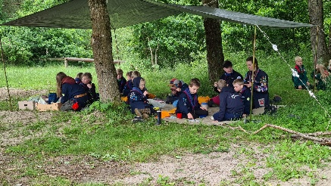 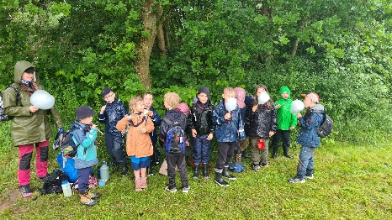 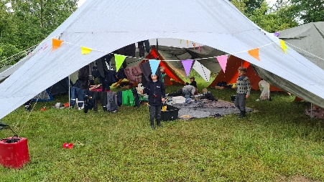

Fra d. 20-22. juni var mikro- mini-junior-trop og klan inviteret til **gruppetur på Øghaven**. Vi sov i shelterne, og enkelte i telt (fordi der ikke var mere plads i shelterne), og havde bålhytten som samlingspunkt. Fredag cyklede junior, trop og klan de ca 14 km til Øghaven, og fik spist madpakke og hygget. Ca. kl. 22 kom spejderne i seng, men kun for at blive vækket igen kl. 0.15!

To kutteklædte ledere fulgte dem via en lyspose-oplyst vej op til Heshøj, hvor Marcus og Freja havde brugt hele fredagen til at gøre klar til ”natløb” (Stort tak til dem for at give den hele armen!). På et givet tegn, kom der lys i en masse kulørte lyskæder, tivolimusikken spillede, og klanen bemandede boderne med guldhatte på. Spejderne skulle tjene 100 billetter for at kunne købe en gå-i-seng billet, og det kunne ske ved at skyde ænder, fiske ænder, spille lykkehjul (hvor der også var bamsepræmier), flaske-ringspil, boldkast og dåsekast. Desuden kunne man købe en sandwich i madboden for 4 billetter. Kl. 2 lukkede tivoliet, og spejderne fik lov at gå i seng igen og sove til kl. 9.30. Der var virkelig god stemning i tivoliet, og det eneste kedelige var, at der kun deltog 7 juniorer og 3 tropsspejdere – så vi må prøve at finde en bedre weekend til gruppeturen næste år.

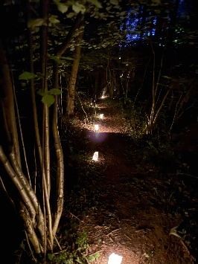 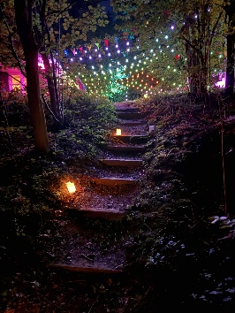 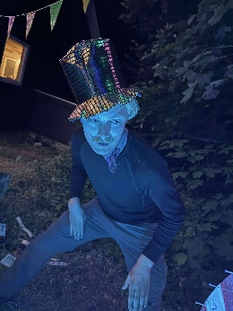 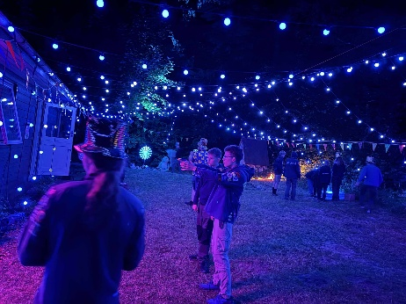

Lørdag gik mikroer og minier de 10 km fra Dalumcentret til Øghaven. Det var meget varmt, så tog lidt længere tid end planlagt, men alle de gæve spejdere nåede frem! Trop, junior og klan lavede brunch over trangia til morgenmad, og de øvrige spiste madpakker undervejs.

Et billede, der indeholder udendørs, person, tøj, fodtøj

AI-genereret indhold kan være ukorrekt. Et billede, der indeholder person, tøj, udendørs, træ

AI-genereret indhold kan være ukorrekt. Et billede, der indeholder tøj, person, fodtøj, træ

AI-genereret indhold kan være ukorrekt. Et billede, der indeholder udendørs, fodtøj, jord, person

AI-genereret indhold kan være ukorrekt.

Lørdag eftermiddag var der løb med Disney-film som tema. Spejderne var i blandede grupper ude i skoven, og fik fløjet med Alladin, morset med Luftens helte, skudt med bue og pil med Robin Hood, tændt bål med Junglebogen, lavet is med Frost og skubbet ”kødbolle” med næsen og tændt lys med Lady og Vagabonden.

Et billede, der indeholder udendørs, tøj, person, græs

AI-genereret indhold kan være ukorrekt. Et billede, der indeholder person, tøj, Ansigt, menneske

AI-genereret indhold kan være ukorrekt. Et billede, der indeholder udendørs, græs, sky, træ

AI-genereret indhold kan være ukorrekt.

Efter en gang spagetti-pølsegryde og opvask, var der fælles lejrbål, hvor spejderne fik mulighed for at grine af deres ledere, og lederne fik trænet lidt puls😊

Efter en dejlig nat i shelterne, var der morgenmad, opvask og oprydning inden gruppetursrundbold. Der var opgaver ude på baserne, inden man måtte løbe videre (fx bind et råbåndsknob), men pga varmen spillede vi ikke så længe. Så var der mulighed for at sidde i skyggen og hygge lidt inden frokost og hjemtur. Junior, trop og klan cyklede hjem igen, og mikroer og minier gik ned til det tidligere palledepot, hvor de blev hentet. TAK for en dejlig weekend, også til klanens hjælp i boder og på poster.

Traditionen tro blev **Sct. Hans aften** fejret på grunden med gang i kullene, grillning, leg, bål og sang. En dejlig måde at ønske hinanden en god sommer på!

Vi ses alle til oprykningen😊

**Kommende datoer:**

Uge 28 Sommerlejr for troppen på Toggerbo Spejdercenter

Uge 29 sommerlejr for juniorer på Houens Odde Spejdercenter

Uge ? sommerlejr for klanen på Bornholm

Uge 32 sommerlejr for minier på ”Grunden”

14. august: ledermøde

15. august: oprykningsarrangement

28. august: bestyrelsesmøde

1. september: divisionens lederdag

Vi hejser flaget og ønsker tillykke til:

Et billede, der indeholder flag, pæl/stang, USA's flag, Flagdag (USA)

AI-genereret indhold kan være ukorrekt.

2. juli Egern 8 år

8. juli Ulv 10 år

18. juli Salamander 8 år

20. juli Alfred 5 år

21. juli Bål 13 år

23. juli Skipper 10 år

26. juli Asmus 29+ år

30. juli Ras 29+ år